Februar: Frühlingsluft im Lenzburger Kreativatelier
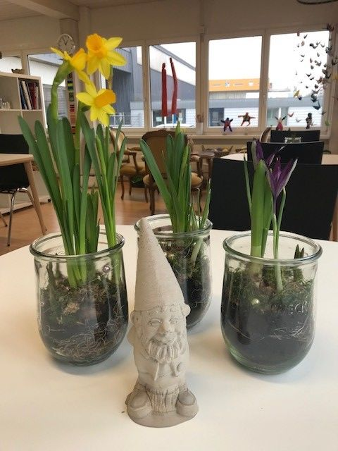
Wer von dieser Idee angetan ist und den Frühlingszauber gerne im Büro und/oder Wohnzimmer haben möchte, der nehme …

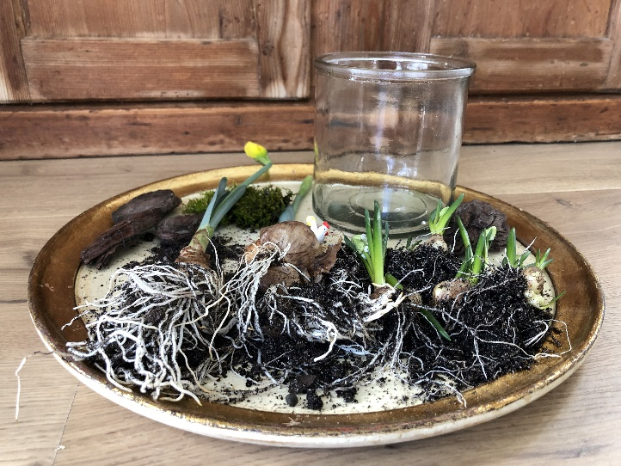 | … ein schönes Glas, ...
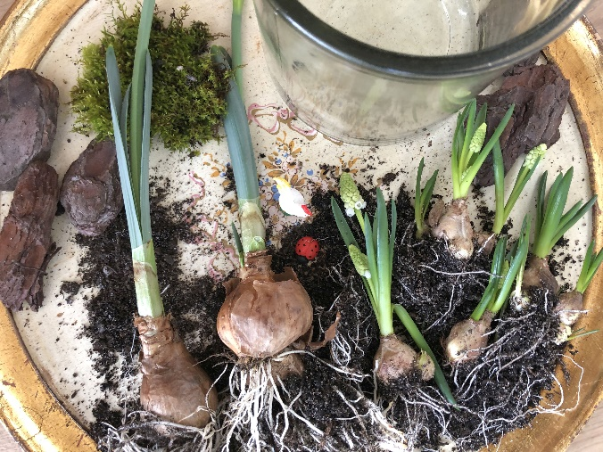 | … verschiedene Frühlingsblumen, Blumenerde, Moos usw., ….
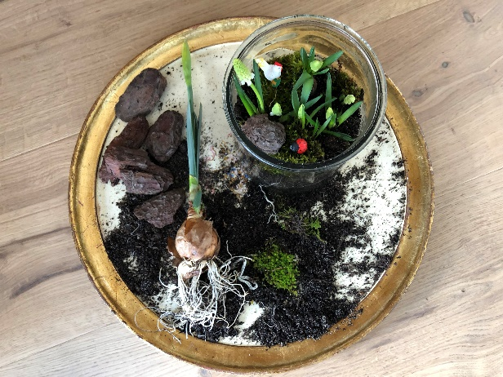 | arrangiere alles im Glas und verleihe dem Frühlingsgruss mit kleinen Hinguckern das gewisse Etwas.  Viel Spass und Freude beim Ausprobieren!

